АДМИНИСТРАЦИЯ ГОРОДА СОСНОВОБОРСКА

ПОСТАНОВЛЕНИЕ

21 марта 2023 № 401

Об утверждении описания прилегающей территории земельного участка с кадастровым номером 24:04:0301008:4257

В соответствии с пунктом 37 статьи 1, статьей 55.25 Градостроительного кодекса Российской Федерации, Законом Красноярского края от 23.05.2019 №7-2784 «О порядке определения границ прилегающих территорий в Красноярском крае», решениями Сосновоборского городского Совета депутатов от 22.08.2018 №32/131-р «Об утверждении Правил благоустройства территории муниципального образования город Сосновоборск», от 07.09.2020 №57/226-р «О внесении изменений в решение Сосновоборского городского Совета депутатов от 22.08.2018 №32/131-р «Об утверждении Правил благоустройства территории муниципального образования город Сосновоборск»», руководствуясь статьями 26, 38 Устава города Сосновоборска Красноярского края,

ПОСТАНОВЛЯЮ

- Утвердить описание прилегающей территории, общей площадью 197 ± 5 кв.м., местоположение установлено относительно ориентира, почтовый адрес ориентира: Красноярский край, г. Сосновоборск (прилагается).
Объект, по отношению к которому устанавливается прилегающая территория: земельный участок с кадастровым номером 24:04:0301008:4257. Правообладатель (правообладатели): _______________________, собственность 24:04:0301008:___________ от 20.09.2021.
- Контроль за исполнением постановления возложить на заместителя главы города по вопросам жизнеобеспечения (Д.В. Иванов).
- Постановление вступает в силу со дня, следующего за днем его официального опубликования в городской газете «Рабочий».

И.о. Главы города Сосновоборска Д.В. Иванов

Приложение
к постановлению администрации города Сосновоборска
21 марта 2023 г. №401

ОПИСАНИЕ ПРИЛЕГАЮЩЕЙ ТЕРРИТОРИИ

      - Местоположение прилегающей территории (адресные ориентиры): Красноярский край, г. Сосновоборск.
      - Кадастровый номер объекта, по отношению к которому устанавливается прилегающая территория: 24:04:0301008:4257
      - Сведения о собственнике и (или) ином законном владельце здания, строения, сооружения, земельного участка, а также уполномоченном лице: Правообладатель (правообладатели): ______________. Собственность, 24:04:0301008:________________от 20.09.2021г.
      - Площадь прилегающей территории: 197 ± 5 кв.м.

Обозначение характерных точек границ | Координаты, м
 | X | Y
1 | 643312.98 | 126237.97
2 | 643318.80 | 126242.69
3 | 643301.35 | 126262.57
4 | 643295.74 | 126257.66
5 | 643312.98 | 126237.97

Графическая часть
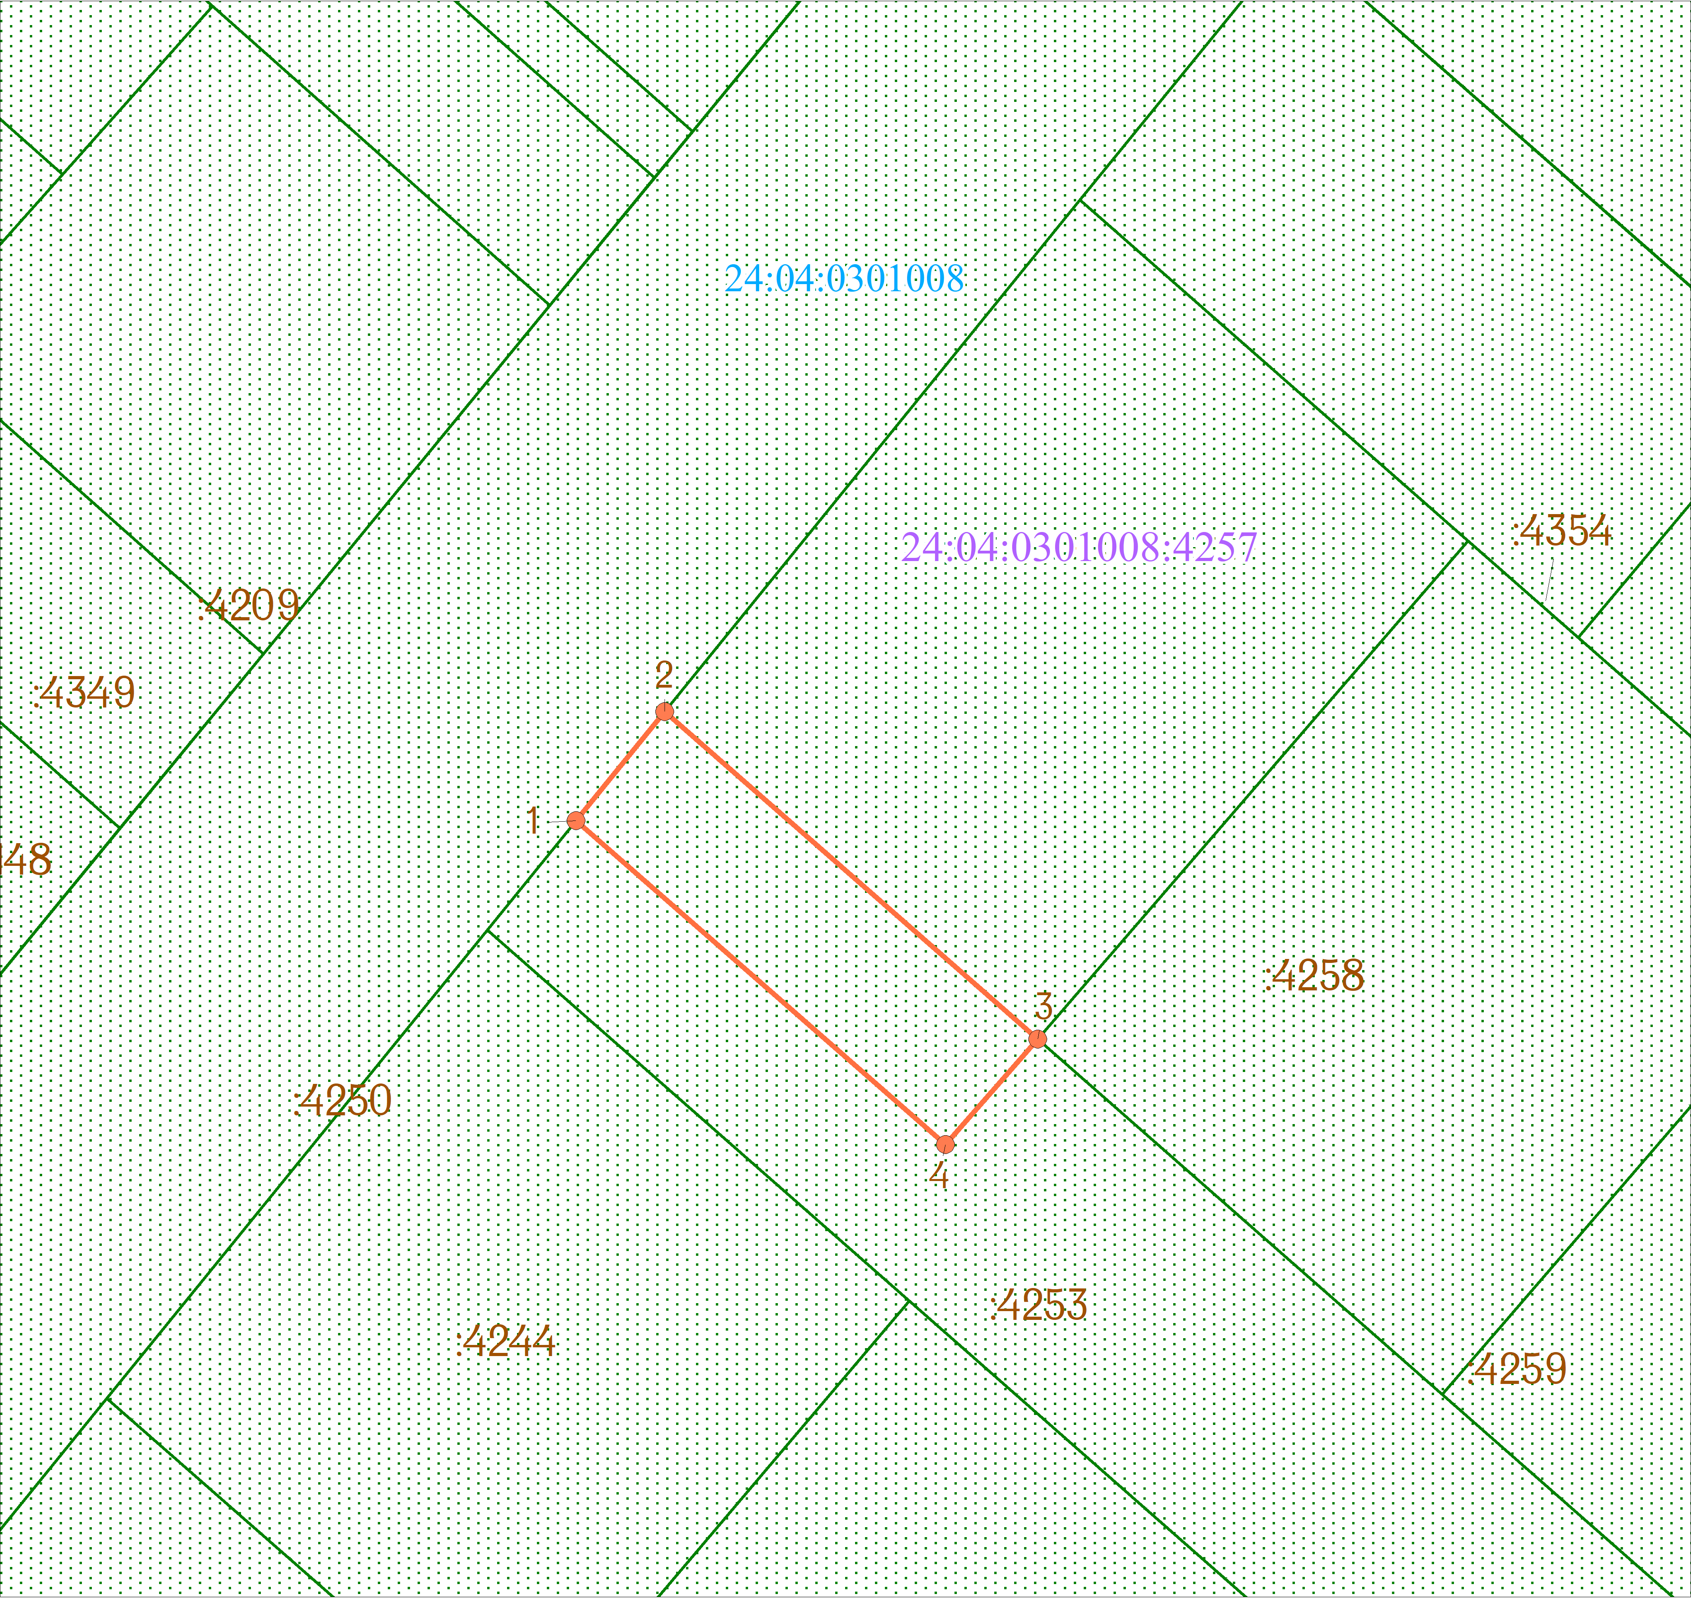
Условные обозначения
_____________ | граница прилегающей территории
 | поворотная точка границ прилегающей территории
24:04:0301008:4257 | кадастровый номер земельного участка (объекта недвижимости), по отношению к которому устанавливается прилегающая территория
24:04:0301008 | кадастровый квартал
____________ | граница кадастрового квартала
- - - - - - - | границы объектов, расположенных на прилегающей территории
Масштаб 1:500

